АДМИНИСТРАЦИЯ СЕЛЬСКОГО ПОСЕЛЕНИЯ КАРМАСКАЛИНСКИЙ СЕЛЬСОВЕТ МУНИЦИПАЛЬНОГО РАЙОНА КАРМАСКАЛИНСКИЙ РАЙОН РЕСПУБЛИКИ БАШКОРТОСТАН

ПОСТАНОВЛЕНИЕ
от 21 марта 2022 г № 39

Об утверждении Схемы размещения нестационарных торговых объектов на территории сельского поселения Кармаскалинский сельсовет муниципального района Кармаскалинский район Республики Башкортостан на 2022-2025 годы

Во исполнение Постановления Правительства Республики Башкортостан от 12 октября 2021 года №511 «Об утверждении Порядка разработки и утверждения органами местного самоуправления Республики Башкортостан схем размещения нестационарных торговых объектов», администрация сельского поселения Кармаскалинский сельсовет муниципального района Кармаскалинский район Республики Башкортостан ПОСТАНОВЛЯЕТ:
1. Утвердить Схему размещения нестационарных торговых объектов на территории сельского поселения Кармаскалинский сельсовет муниципального района Кармаскалинский район Республики Башкортостан согласно приложениям.
2.Признать утратившим силу постановление Администрации сельского поселения Кармаскалинский сельсовет муниципального района Кармаскалинский район Республики Башкортостан от 08 апреля 2011 года № 31/1 «Об утверждении схемы размещения нестандартных торговых объектов на территории сельского поселения Кармаскалинский сельсовет».
3.Настоящее постановление обнародовать на официальном сайте Администрации сельского поселения Кармаскалинский сельсовет муниципального района Кармаскалинский район Республики Башкортостан.
4. Контроль за исполнением настоящего постановления оставляю за собой.

Глава сельского поселения
Кармаскалинский сельсовет
муниципального района
Кармаскалинский район
Республики Башкортостан А.А.Худайдатов

Приложение № 1
к постановлению Администрации
сельского поселения
Кармаскалинский сельсовет
МР Кармаскалинский район
Республики Башкортостан
от 21 марта 2022 г № 39

СХЕМА
размещения нестационарных торговых объектов на территории сельского поселения Кармаскалинский сельсовет муниципального района Кармаскалинский район Республики Башкортостан на 2021-2025 годы

№ | Адресные ориентиры размещения нестационарного торгового объекта | Вид нестационарного торгового объекта | Специализация нестационарного торгового объекта | Форма собственности земельного участка | Период размещения нестационарного объекта | Размещение нестационарного торгового объекта субъектом малого и среднего предпринимательства (да/нет)
1. | с. Кармаскалы, на прилегающей территории здания «Дом бытовых услуг» с левой стороны | Торговая площадка | Товары повседневного спроса (ТПС) | муниципальная | Согласно договора | да
2. | с. Кармаскалы, на прилегающей территории здания «Дом бытовых услуг» с правой стороны | Торговая площадка | Товары повседневного спроса (ТПС) | муниципальная | Согласно договора | да
3. | с. Кармаскалы, ул. Кирова на прилегающей территории магазина «Прогресс» | Торговая площадка | Товары повседневного спроса (ТПС) | муниципальная | Согласно договора | да
4. | с. Кармаскалы, ул. Султан-Галиева на прилегающей территории станции автовокзала | Торговая площадка | Товары повседневного спроса (ТПС) | муниципальная | Согласно договора | да
5 | с. Кармаскалы, ул. Султан-Галиева на прилегающей территории магазина «Ассорти» | Торговая площадка | Товары повседневного спроса (ТПС) | муниципальная | Согласно договора | да
6. | с. Кармаскалы, ул. Советская на прилегающей территории магазина «Метелица» | Торговая площадка | Товары повседневного спроса (ТПС) | муниципальная | Согласно договора | да
7. | с. Кармаскалы, ул. Парковая на прилегающей территории зоны отдыха(пляжа) | Торговая площадка | Товары повседневного спроса (ТПС) | муниципальная | Согласно договора | да
8 | с. Кармаскалы, ул. Садовая, на прилегающей территории МУФП ЦРА № 66 | Торговая площадка | Товары повседневного спроса (ТПС) | муниципальная | Согласно договора | да
9 | с. Кармаскалы, ул. Кирова на прилегающей территории магазина «Гастроном» | Торговая площадка | Товары повседневного спроса (ТПС) | муниципальная | Согласно договора | да
10 | РБ, Кармаскалинский район, с. Кармаскалы, ул. Советская, д. 2 на прилегающей территории МУП «Кармаскалинский сельскохозяйственный рынок» | Торговая площадка | Товары повседневного спроса (ТПС) | муниципальная | Согласно договора | да
11 | РБ, Кармаскалинский район, с. Кармаскалы, ул. Худайбердина, на прилегающей территории магазина «Алиса» | Торговая площадка | Товары повседневного спроса (ТПС) | муниципальная | Согласно договора | да
12 | РБ, Кармаскалинский район, с. Кармаскалы, ул. Кирова, на прилегающей территории магазина «Универмаг» | Торговая площадка | Товары повседневного спроса (ТПС) | муниципальная | Согласно договора | да
13 | РБ, Кармаскалинский район, с. Кармаскалы, на перекрестке улиц Центральная и Урожайная | Торговая площадка | Товары повседневного спроса (ТПС) | муниципальная | Согласно договора | да
14 | РБ, Кармаскалинский район, с. Кармаскалы, пер. Ак-Куль, д. 4(около сцены) | Торговая площадка | Товары повседневного спроса (ТПС) | муниципальная | Согласно договора | да

Приложение № 2
К постановлению Администрации
сельского поселения
Кармаскалинский сельсовет
МР Кармаскалинский район
Республики Башкортостан
от 21 марта 2022 г № 39

ГРАФИЧЕСКАЯ СХЕМА
размещения нестационарных торговых объектов на территории с.Кармаскалы

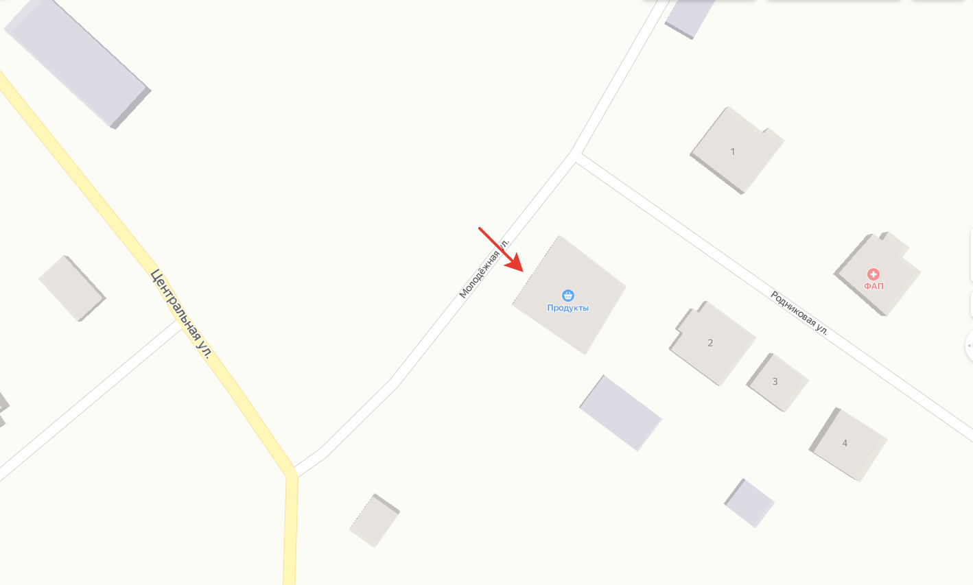

- место размещения нестационарных объектов

Приложение № 3
К постановлению Администрации
сельского поселения
Кармаскалинский сельсовет
МР Кармаскалинский район
Республики Башкортостан
от 21 марта 2022 г № 39

ГРАФИЧЕСКАЯ СХЕМА
размещения нестационарных торговых объектов на территории с.Кармаскалы

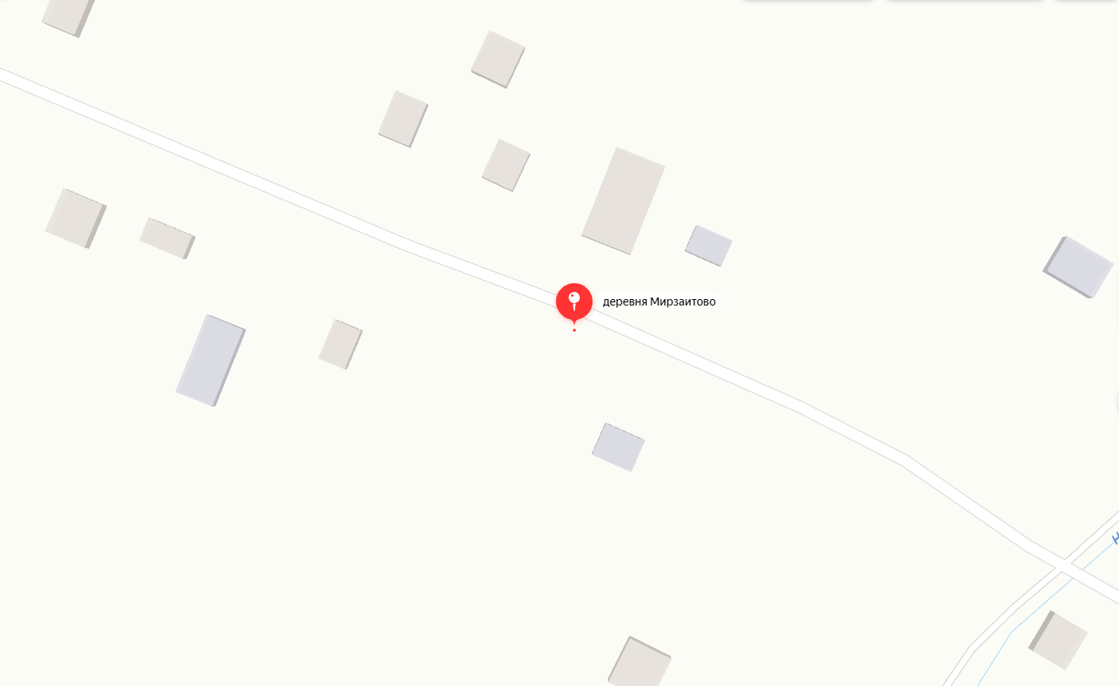
- место размещения нестационарных объектов

Приложение № 4
К постановлению Администрации
сельского поселения
Кармаскалинский сельсовет
МР Кармаскалинский район
Республики Башкортостан
от 21 марта 2022 г № 39

ГРАФИЧЕСКАЯ СХЕМА
размещения нестационарных торговых объектов на территории с.Кармаскалы

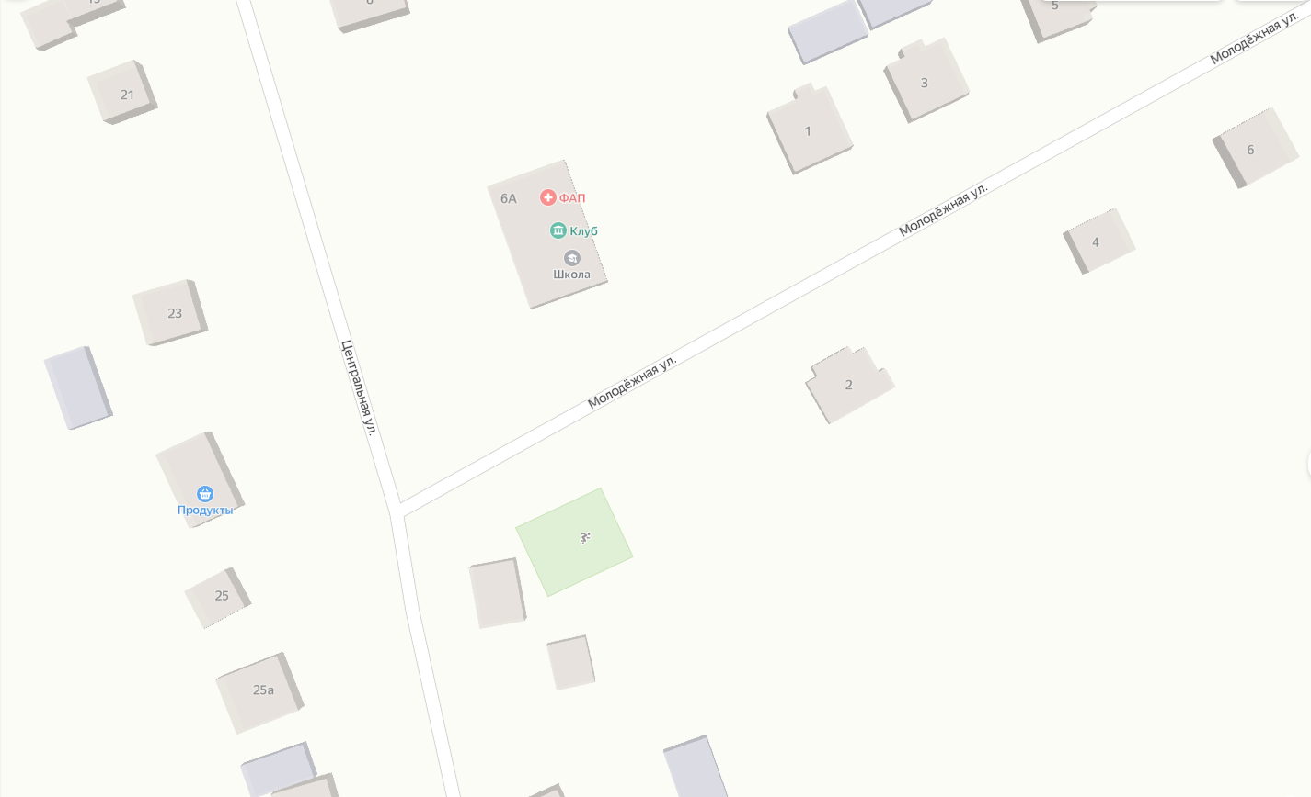
- место размещения нестационарных объектов

Приложение № 5
К постановлению Администрации
сельского поселения
Кармаскалинский сельсовет
МР Кармаскалинский район
Республики Башкортостан
от 21 марта 2022 г № 39

ГРАФИЧЕСКАЯ СХЕМА
размещения нестационарных торговых объектов на территории с.Кармаскалы

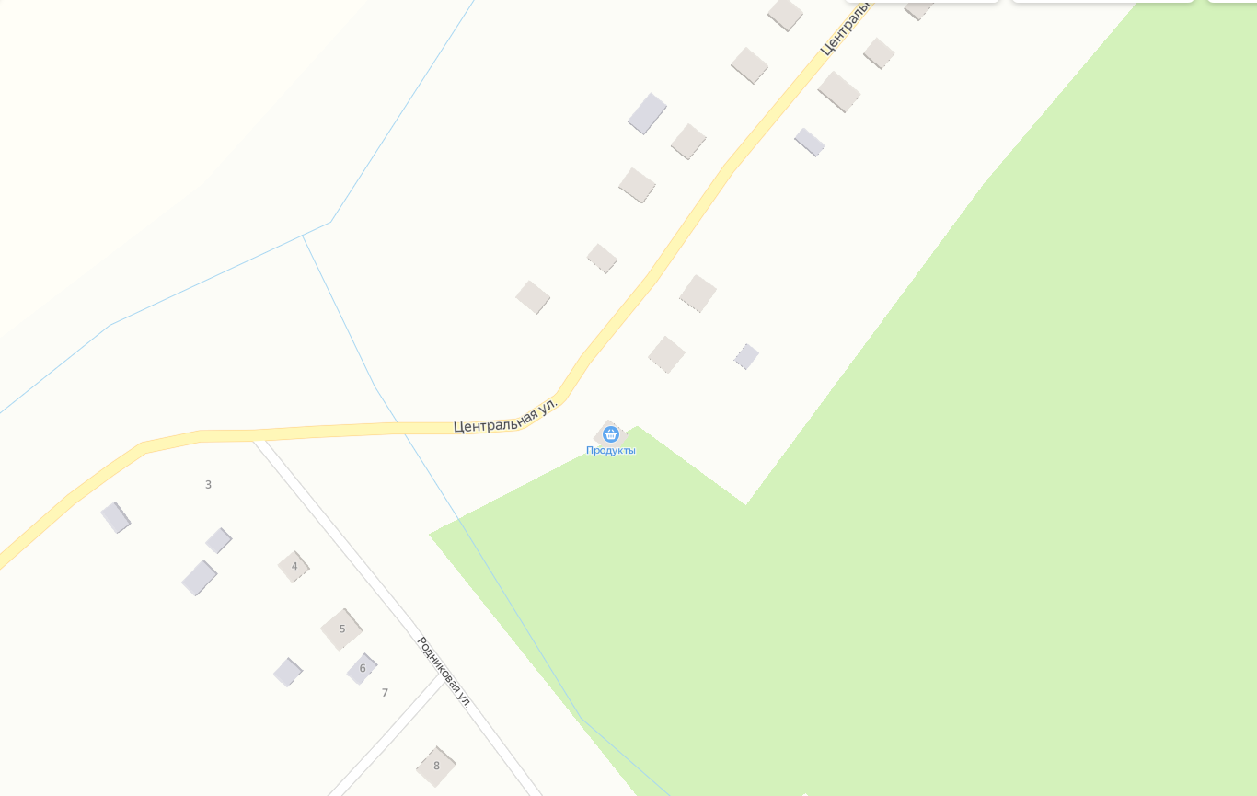
- место размещения нестационарных объектов

